Gének, az eukarióta DNS csomagolása, a kromatin

A gén felépítése:
- Promóter régió: a gén eleje
- 5’-s nem transzlálódó régió
- Átíródó szakasz: elején A-T-G a végén STOP-kodon
- 3’-s nem transzlálódó régió
- Terminális szekvencia: a gén vége
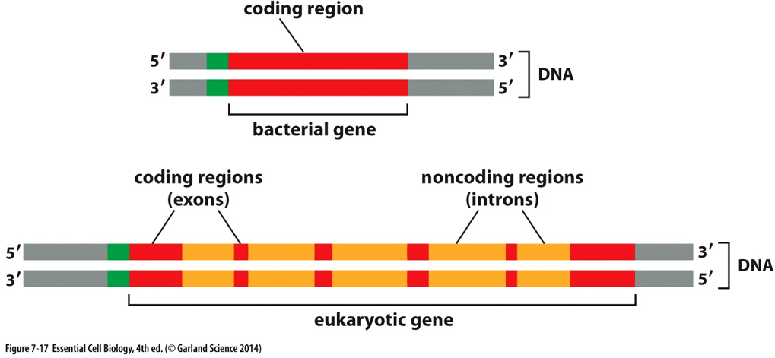
A fenti ábrán látható, hogy a bakteriális gének átíródó szakaszának egésze kódolja a fehérjét, az eukarióta gének viszont sok nemkódoló részt is tartalmaznak
Egy kis önbecsülésrombolás: bár az emberi genom ezerszerese a bakteriális genomnak, mégis csak 10%-a használt gén, a többi intragénikus szakasz, és ennek a 10% génnek is a 90%-a intron, amit szintén nemigen használunk, ez azt jelenti, hogy a legnagyobb jóindulattal is csak néhány tízszer nagyobb a használt genomunk a baktériumokénál, amik genomja alig tartalmaz intragénikus szakaszokat és nem tartalmaz intront; ezenkívül egy fejlettebb amőba teljes genomja több, mint ötvenszerese a teljes emberi genomnak

Az exonok és az intronok
Exonnak nevezzük a gén azon szakaszait, amelyek ténylegesen fehérjét kódolnak
Intronnak nevezzük a gén azon szakaszait, amelyek az átíródó szakasz részei, de nem vesznek részt a fehérje kódolásában
Az exon-intron határ kódolva van, a transzlálódott mRNS-ből éréskor az intronok kivágódnak, de néha elsiklik a kivágóenzim figyelme a „határkód” felett, ezért néha intron által kódolt szakasz is a fehérjébe kerülhet, magyarul egy eukarióta gén többféle fehérjét is kódol egyszerre, szóval lehet, hogy mégis többek vagyunk a baktériumoknál (viszont gondoljunk az amőbákra) ezt mozaikosságnak nevezzük

Konzervált szekvencia
Léteznek olyan gének, amelyek egymástól rendszertanilag és genetikailag nagyon távol eső élőlényekben is lényegében ugyanúgy megtalálhatóak, ezek feltehetőleg nagyon régen, amikor ezeknek az élőlényeknek csak egy közös őse élt, jöhettek létre, ami azt jelenti, hogy már akkor jó volt a kódolt fehérje és azóta se találtak jobbat
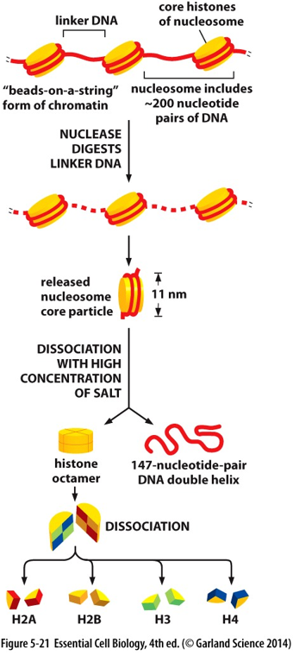
Ha az ilyen gének tényleg régen, közös őstől, és nem egymástól függetlenül jöttek létre, akkor konzervált szekvenciának nevezzük őket

A DNS csomagolása, tömörítése

Javaslom ezt megnézni (DNS-ről alapfokon):
https://www.youtube.com/watch?v=U1dIQLlVeXo

A kromatin állomány:
A DNS-ből és a tömörítéséhez szükséges fehérjékből áll
Ezek között a tömörítőfehérjék között fontos szerepet játszanak a hisztonok (H1, H2A, H2B, H3, H4)

A nukleoszóma szint:
A nukleoszóma ismeretéhez meg kell ismernünk a hiszton-oktamert
A hiszton-oktamert egy hengerként kell elképzelni, amit 2-2 H2A, H2B, H3, és H4 alegység épít fel
Eköré a henger köré tekeredik a DNS, méghozzá 1,7 ívben, 147 bázispár hosszúságban
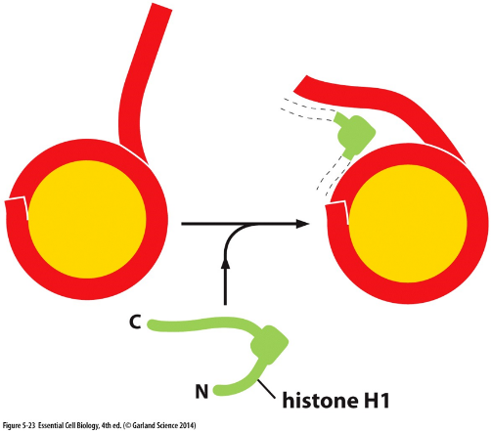
Két ilyen henger között van kb. 50 bázispár hosszú ún. linker szakasz (a linker szakasz hossza sokkal nagyobbra is megnőhet, ez rendszerint génkifejeződés hatására történik meg, mert a transzkriptáz komplex csak így fér hozzá a DNS-hez)
A nukleoszóma egy hiszton-oktamerből, rátekeredett DNS-ből, valamint egy azzal szomszédos linker szakaszból áll, kb. 11 nm átmérőjű

A szolenoid szint:
A szolenoid (vagy kromatinrost) kialakításában vesz részt a H1 hiszton, ami a linker - hiszton-oktamer egymáshoz képest való irányát szabályozza
Egy szolenoid 6 nukleoszómából áll és kb. 30 nm átmérőjű

A szuperhurokszint:
Létrehozásában mátrixfehérjék működnek közre (és furcsa dolgok történhetnek, ha hiba van a mátrixban), de nem eléggé ismert a kialakulásuk, ahhoz, hogy pontosabban tárgyalhassuk, ez kb. 700 nm átmérőjű
A kromoszómák ilyen formában vannak az interfázis idején, kivéve, amelyekről éppen RNS íródik át
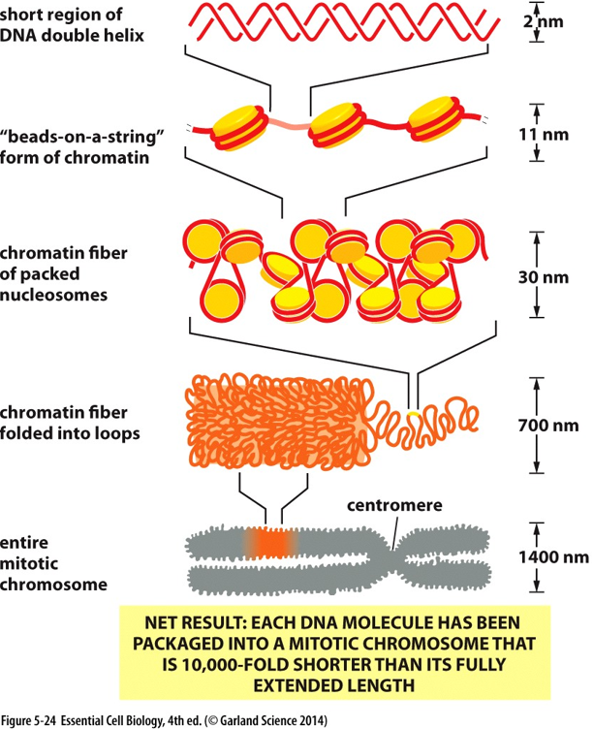

A kromatida:
A DNS legfeltekeredettebb (Eszperente nyelven eme eszme terjedelmes nembe helyezkedne, nemde?) formája, osztódáskor ennyire tekeredik fel
A kromatida abból áll, hogy a szuperhurkok összerendeződnek, ezt az összerendeződést kondenzin fehérjekomplexek alakítják ki, melyek gyűrű alakúak, a gyűrűn belül van stabilizálva a DNS, és nyolc ilyen hurok alakít ki egy „kört”
Kromatin állapotban azonban általában van még egy kromatin jelen, az eredeti és a másolat (ami tulajdonképpen egy erősen téves állítás, a szemikonzervatív replikáció mikéntjét tekintve, de valahogyan meg kell őket különböztetni), amik egymáshoz kapcsolódnak, míg a magorsó fonalak szét nem választják őket, ezt a kapcsolatot a kohezin fehérjekomplexek hozzák létre, amik eléggé hasonlítanak a kondenzinre, és a két kromatida (testvérkromatidáknak is nevezik őket) megalkotja a kromoszómát
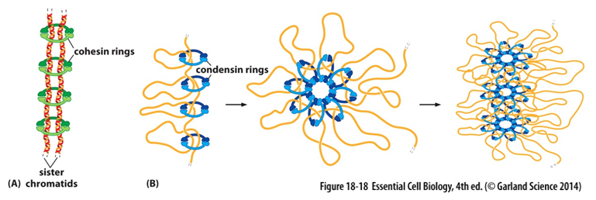

A kromatin és fajtái
Kromatinnak nevezzük az interfázisos genomot, kromatidának, vagy kromoszómának az osztódási genomot
A kromatin két részre osztható:
- eukromatinra: kevésbé van összegöngyölítve, jobban hozzáférhető, két fajtája van
  - aktív: ezek az éppen átíródó gének, a genom kb. 10%-át teszik ki
  - passzív: ezek a kikapcsolt gének, a genom kb. 80%-át teszik ki
- és heterokromatinra: a genom ezen része interfázisban is kondenzált, génjei le vannak zárva, általában a belső maghártyára tapadnak ki, ún. heterokromatinrögöket képezve; a genom kb. 10%-át teszik ki
  - fő fajtái a telomer és a centromer
  - a heterokromatinrög tipikus példája a nők esetén figyelhető meg: mivel a férfiaknak csak egy X-kromoszómája van, a nőknek, hogy ne legyen nekik több, az egyik teljesen inaktiválódik és egy mikroszkóppal is jól látható kromatinrögöt hoz létre, ezt hívják Barr-testnek; viszont az, hogy melyik inaktiválódik véletlenszerű, emiatt egyik sejtben ez, másikban meg az inaktiválódik, ami mozaikossághoz vezet
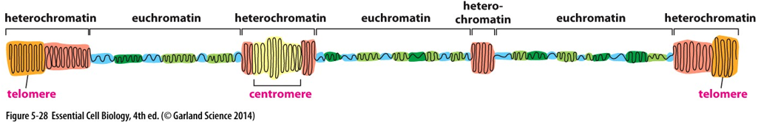
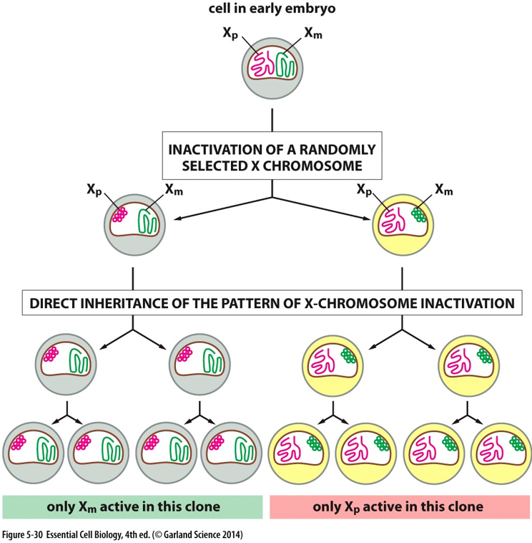
Amint ezen az ábrán látható, az egyik esetben a mutertől kapott X-kromoszóma: X_{m} inaktiválódik, a másik esetben pedig a postástól kapott: X_{p} teszi ugyanezt

